Инструкция пользования «личным кабинетом»
на сайте библиотеки.

1.Войти на сайт Научной библиотеки ЯрГУ (lib.uniyar.ac.ru) с любой точки, имеющей доступ в Internet
(из сети университета, из дома, с мобильного и т. д.)

2. Войти в пункт меню «Электронный каталог»

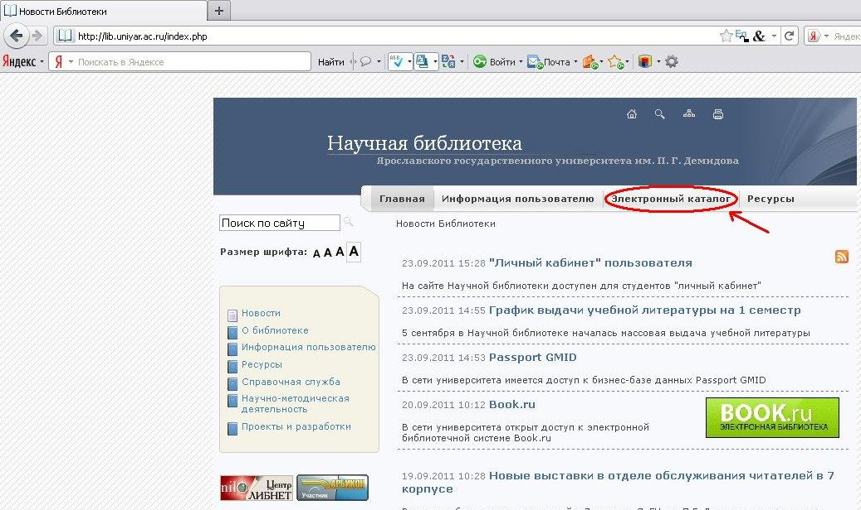

3. Выбрать вкладку «Авторизация»

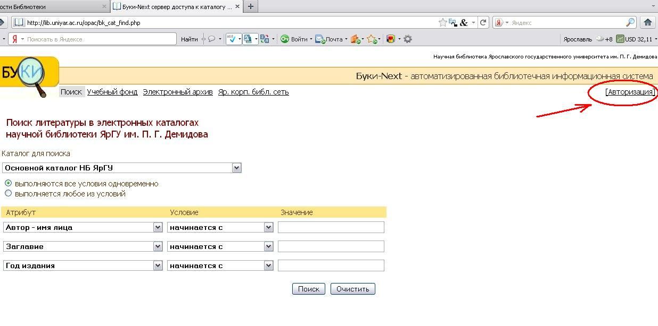
4. Заполнить представленные поля информации.

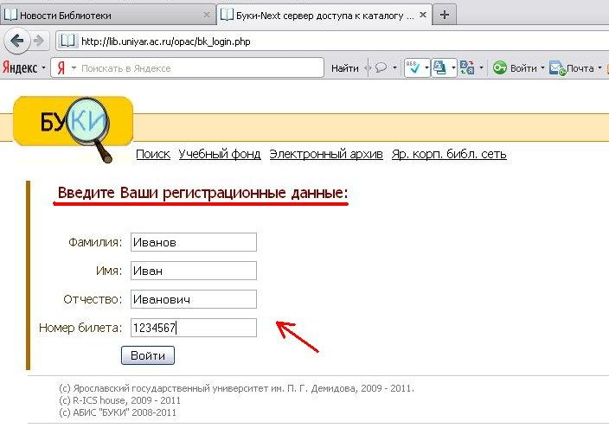
5. Нажать «Войти».

«Личный кабинет» позволяет получить on-line доступ к списку выданной в автоматизированном режиме литературы

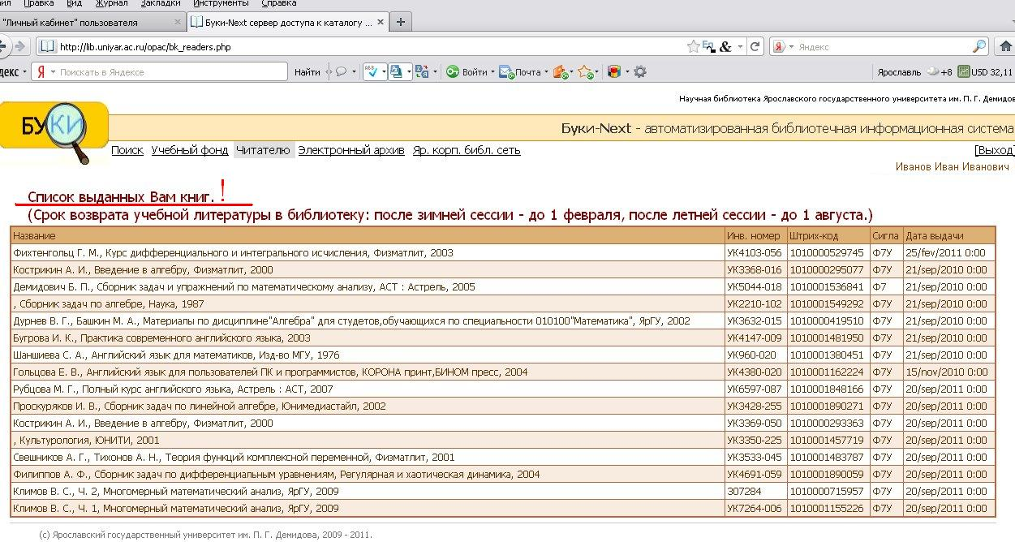

Для того, чтобы скачать электронные версии изданий сотрудников университета (методички, практикумы, учебные пособие и т.д.), необходимо:
1. Войти в пункт меню «Поиск»
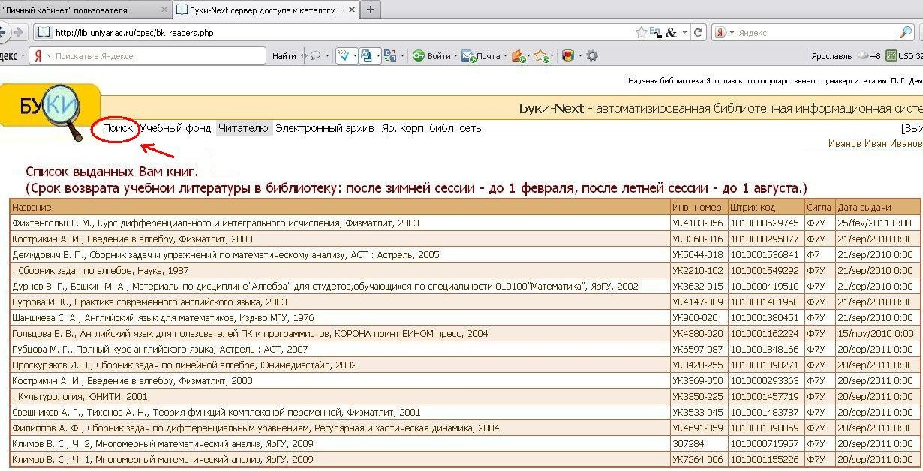

- Выбрать каталог «Электронные версии изданий сотрудников»
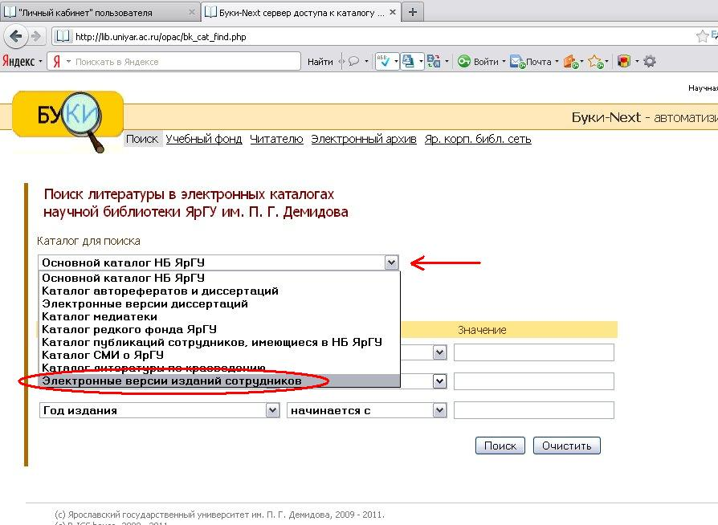

- С использованием известных параметров поиска найти нужную книгу.

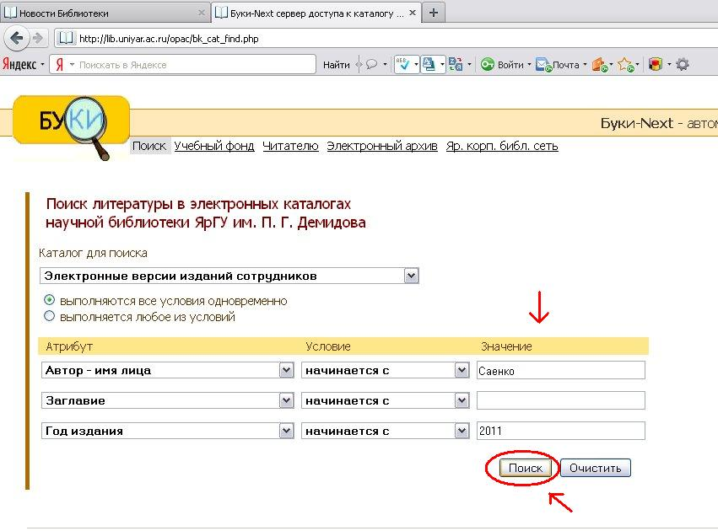

- Если электронная версия у издания имеется, то слева будет изображена иконка «Книга». Чтобы открыть издание в PDF-формате, нажимаем на эту иконку.

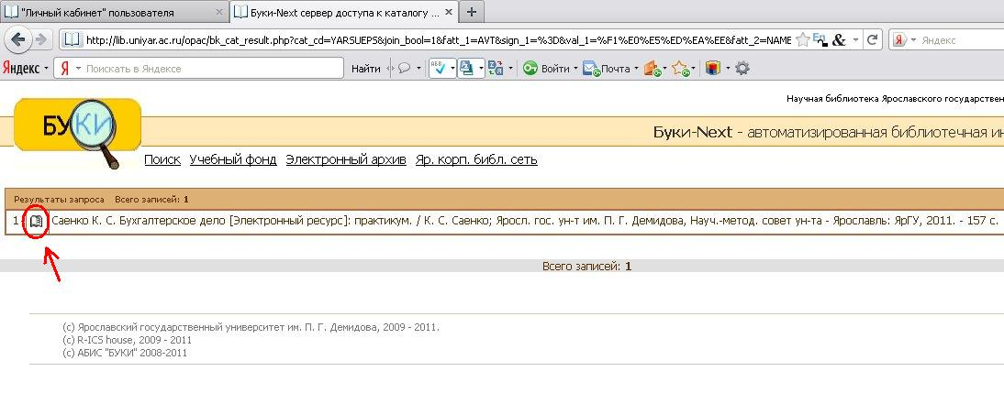
- Для сохранения файла на локальном компьютере или сетевом носителе нажать на иконку «Дискета» в левом верхнем углу.

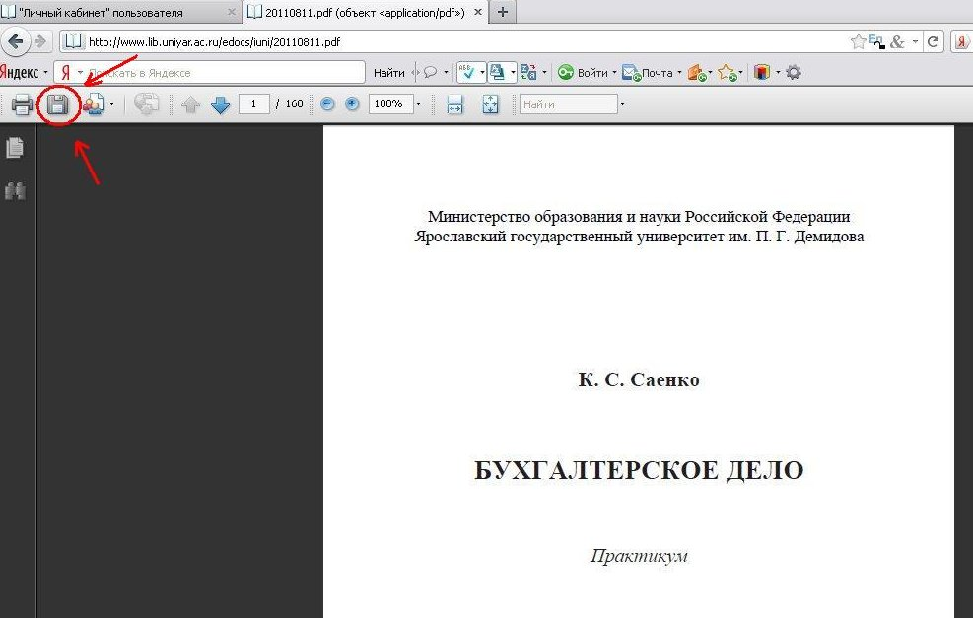

- Выбрать путь сохранения файла и нажать «Сохранить».

